Soutěžní družstva v Krajském kole Pisqworek 2016 z naší školy

Výsledky turnaje
Místo | Praha 1
Pořadatelská škola | VOŠ a SPŠ Dopravní Masná, Masná 18
Datum | 2016-11-09 08:30:00

Pořadí | Tým | Škola
1. | Hlávkové zelí | Gymnázium, Říčany, Komenského náměstí(Říčany, Komenského nám. 1/1280)
2. | Gymlit Pišqworky Department | Gymnázium Litoměřická(PRAHA 9 - Prosek, Litoměřická 726)
3. | HŠK GANG | OA Dušní(PRAHA 1, Dušní 7)
4. | GRINGOS MUCHACHOS | VOŠ a SPŠ Dopravní Masná(Praha 1, Masná 18)
5. - 8. | Masná Hooligans | VOŠ a SPŠ Dopravní Masná(Praha 1, Masná 18)
5. - 8. | tragédi | Smíchovská SPŠ(PRAHA 5, Preslova 25)
5. - 8. | GYMBAL | OA Dušní(PRAHA 1, Dušní 7)
5. - 8. | KVĚTÁCI | OA Dušní(PRAHA 1, Dušní 7)
9. - 16. | SERPENTINY | VOŠ a SPŠ Dopravní Masná(Praha 1, Masná 18)
9. - 16. | ABP power | Gymnázium Litoměřická(PRAHA 9 - Prosek, Litoměřická 726)
9. - 16. | ŠPRTI | OA Dušní(PRAHA 1, Dušní 7)
9. - 16. | Tukan 1 | Gymnázium Botičská(PRAHA 2, Botičská 1)
9. - 16. | Tukan 2 | Gymnázium Botičská(PRAHA 2, Botičská 1)
9. - 16. | Tukan 3 | Gymnázium Botičská(PRAHA 2, Botičská 1)
9. - 16. | Ječňáci | SPŠ elektrotechnická(PRAHA 2, Ječná 30)
9. - 16. | Ječňáci 2 | SPŠ elektrotechnická(PRAHA 2, Ječná 30)
GRINGOS MUCHACHOS - třída DL4 – 4. místo

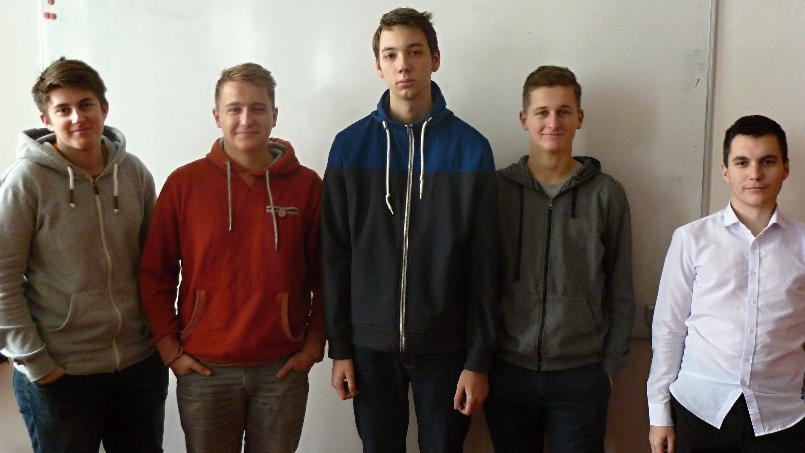
Tomáš Janů | Kapitán
Martin Kafka | Člen
Pavel Mašinda | Člen
Michal Šebek | Člen
Vojtěch Stehlík | Člen

Masná Hooligans – třída D1D – 5. místo

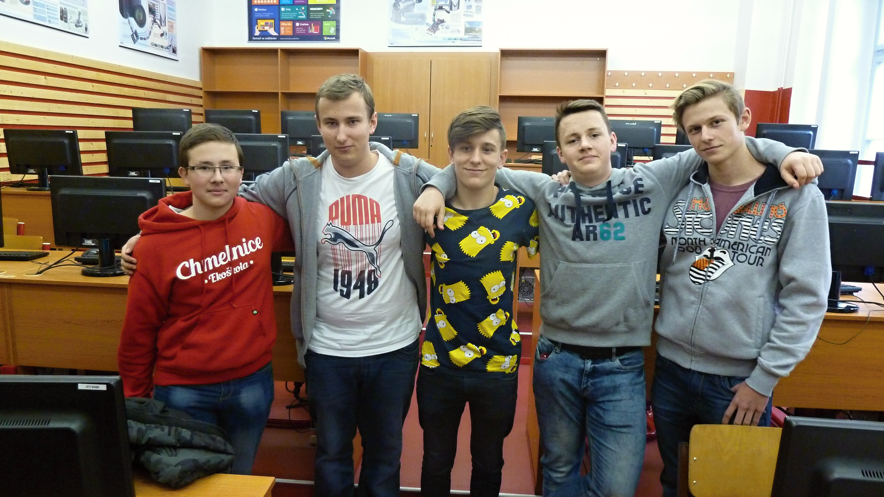
Jan Chmel | Kapitán
Pavel Dušek | Člen
jan protiva | Člen
Josef Fialka | Člen
Jiří Hencl | Člen
SERPENTINY – třída DS3 – 9. místo
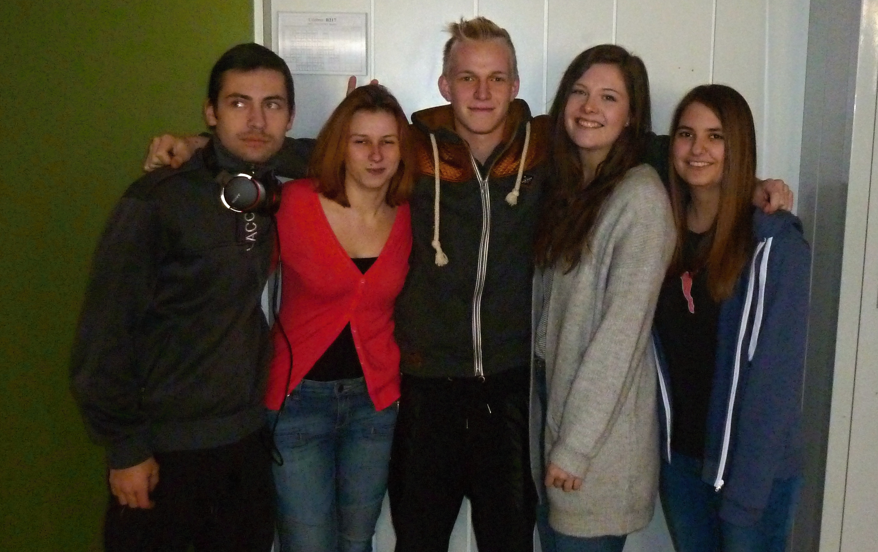
Anna Zorková | Člen
Tereza Petronoušková | Kapitán
Nina Hrubá | Člen
Eliška Dvořáková | Člen
Jan Lucák | Člen
Bohužel Anno Zorková se v daný den podílela na malbě třídy, nastoupil jako člen družstva Jan Pláček.

